МІНІСТЕРСТВО ОСВІТИ І НАУКИ УКРАЇНИ
НАЦІОНАЛЬНИЙ ТЕХНІЧНИЙ УНІВЕРСИТЕТ УКРАЇНИ
«КИЇВСЬКИЙ ПОЛІТЕХНІЧНИЙ ІНСТИТУТ
імені ІГОРЯ СІКОРСЬКОГО»

ЗВІТ
до лабораторної роботи № 4 з предмету
«Об'єктно-орієнтоване програмування»

«Вдосконалення структури коду графічного редактора об'єктів»

Виконав: студент групи ІМ-52 Пількевич Руслан

05-11-2026

1. Мета роботи
Отримати вміння та навички проєктування класів, виконавши модернізацію коду графічного редактора в об'єктно-орієнтованому стилі для забезпечення зручного додавання нових типів об'єктів.

2. Варіант завдання
Номер варіанта дорівнює номеру студента у журналі: Ж = 15. Оскільки число непарне, згідно з пунктом 2 завдання програмується динамічний об'єкт класу MyEditor із забезпеченням коректного створення та знищення. Інші характеристики визначено за формулами лабораторної роботи № 2 для Ж = 16, а кольори й стилі фігур узято з лабораторної роботи № 3. Єдина зміна порівняно з лабораторною № 3 - «гумовий» слід усіх фігур має бути пунктирним.
Мова C# не дозволяє множинне успадкування класів, тому згідно з приміткою до завдання його замінено композицією: класи LineOOShape і CubeShape містять об'єкти LineShape, EllipseShape і RectangleShape та викликають їхні методи Draw. Це зберігає потрібний спосіб відображення - лінії малюються кодом LineShape, кружечки - кодом EllipseShape, прямокутники - кодом RectangleShape.

3. Засоби розробки та структура проєкту

3.1. Засоби розробки, файли та архітектура
Проєкт Lab4 створено мовою C# на платформі .NET 10 з використанням бібліотеки Avalonia UI 12; інтерфейс описано мовою XAML. Головне вікно містить три меню - «Файл», «Об'єкти» і «Довідка», панель інструментів під меню та полотно для малювання. Меню «Об'єкти» розташоване між «Файлом» і «Довідкою» та містить шість підпунктів: «Крапка», «Лінія», «Прямокутник», «Елліпс», «О-О Лінія» і «Куб». Ті самі шість інструментів продубльовано кнопками панелі інструментів, кожна кнопка має підказку.
Файли проєкту розподілені за призначенням:
- Program.cs - точка входу та конфігурація запуску Avalonia.
- App.axaml / App.axaml.cs - конфігурація застосунку та динамічне створення головного вікна.
- MainWindow.axaml - розмітка головного вікна: меню, панель інструментів, полотно редактора.
- MainWindow.axaml.cs - автоматична побудова меню й панелі інструментів, синхронізація вибору поточного типу фігури.
- DrawingCanvas.cs - полотно: зберігання, створення та відображення фігур, обробка подій миші.
- ShapeTextAttribute.cs - атрибут із назвою та підказкою фігури для автоматичної реєстрації.
- Figures/Shape.cs - абстрактний базовий клас усіх фігур.
- Figures/PointShape.cs, LineShape.cs, RectangleShape.cs, EllipseShape.cs - чотири базові геометричні форми.
- Figures/LineOOShape.cs, CubeShape.cs - дві нові фігури, побудовані композицією.
- Lab4.csproj - налаштування проєкту та залежностей.
Принципова відмінність Lab4 від Lab3 полягає в тому, що в коді більше немає переліку ShapeKind і великого оператора switch, який зіставляв би пункти меню, кнопки та конструктори фігур. Тепер кожен клас фігури сам описує свою назву й підказку атрибутом ShapeText, а головне вікно знаходить усі нащадки Shape за допомогою рефлексії та автоматично створює для них пункти меню і кнопки. Полотно, своєю чергою, створює фігуру за типом, використовуючи спільний конструктор. Завдяки цьому додавання нового типу об'єкта зводиться до додавання одного файлу з класом-нащадком Shape.
Класи фігур утворюють ієрархію з абстрактним базовим класом Shape. Полотно зберігає масив посилань Shape? і викликає віртуальний метод Draw, не знаючи конкретних типів об'єктів. Це класичний поліморфізм: один цикл відображення обслуговує всі шість фігур, а додавання сьомої не потребує змін у циклі.

3.2. Об'єкт редактора та специфіка Avalonia
У методичних вказівках для непарних номерів передбачено глобальний статичний об'єкт класу MyEditor, а для парних - динамічний об'єкт із коректним створенням і знищенням. Для Ж = 15 потрібен саме статичний об'єкт, але в контексту обраного стеку це не має сенсу. У реалізації окремий клас MyEditor не вводився: його роль виконує головне вікно MainWindow, яке володіє полотном DrawingCanvas, меню та панеллю інструментів і зберігає поточний тип фігури.
Об'єкт створюється динамічно в App.OnFrameworkInitializationCompleted виразом desktop.MainWindow = new MainWindow() і знищується життєвим циклом IClassicDesktopStyleApplicationLifetime під час завершення роботи застосунку. Робити цей об'єкт статичним у Avalonia недоцільно з кількох причин. Вікно Avalonia має прив'язку до потоку інтерфейсу користувача, володіє нативними ресурсами та бере участь у життєвому циклі застосунку; глобальний статичний екземпляр ускладнив би його коректне знищення, перешкоджав би повторному створенню вікна та робив би програму менш передбачуваною. Статичний клас не може мати екземплярів і стану, а редактору потрібні екземплярні поля: поточний інструмент, полотно, підписки на події. Тому відмова від статичного класу - не спрощення, а наслідок архітектури Avalonia.

4. Схеми та ілюстрації

4.1. Діаграма класів
На рисунку 1 наведено діаграму класів програми. Абстрактний клас Shape зберігає координати фігури та ознаку Temporary, а метод Draw оголошено абстрактним. Класи PointShape, LineShape, RectangleShape і EllipseShape успадковують Shape. Класи LineOOShape і CubeShape також успадковують Shape, але потрібні складові частини отримують композицією: LineOOShape містить LineShape і два EllipseShape, CubeShape - два RectangleShape і чотири LineShape. DrawingCanvas агрегує масив із 116 посилань Shape, а MainWindow володіє полотном і будує елементи інтерфейсу за допомогою ShapeTextAttribute та рефлексії.
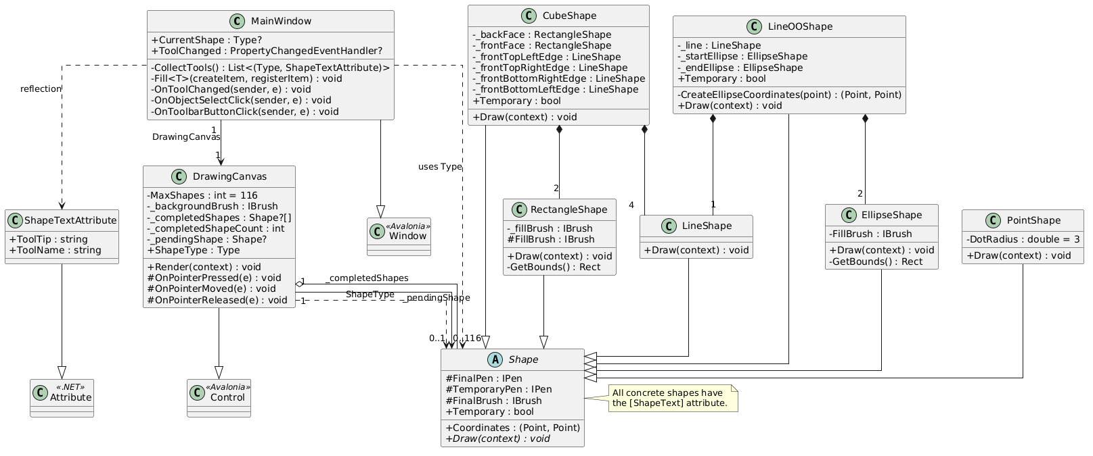
Рисунок 1 - Діаграма класів редактора
Примітка: на діаграмі показано власну ієрархію класів і зв'язки між ними. Базові класи Avalonia (Window, Control, DrawingContext) та згенерований код XAML не показані повністю.

4.2. Ілюстрації роботи програми
Після запуску програми відкривається головне вікно з меню, панеллю інструментів і білим полотном. На рисунку 2 показано результат введення всіх шести типів фігур: крапки, лінії, прямокутника, еліпса, лінії з кружечками та каркаса куба. Прямокутник має чорний контур і помаранчеве заповнення, еліпс - чорний контур і біле заповнення, що відповідає кольорам лабораторної роботи № 3 для Ж = 16.
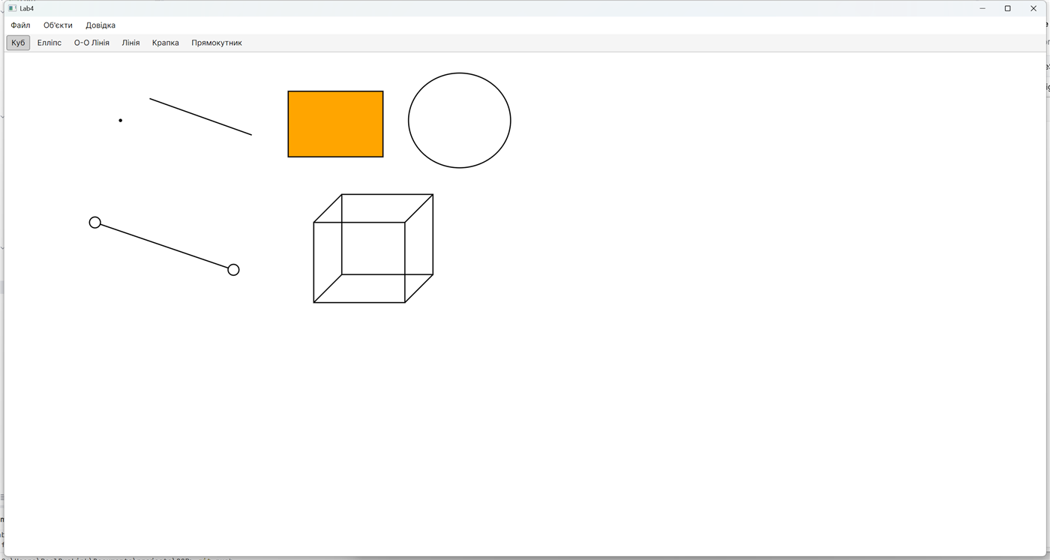
Рисунок 2 - Головне вікно з усіма шістьма типами фігур
Кожна кнопка панелі інструментів має підказку, яка пояснює призначення інструмента (рисунок 3). Підказки задаються під час автоматичної побудови кнопок із того самого атрибута ShapeText, що й назва пункту меню.
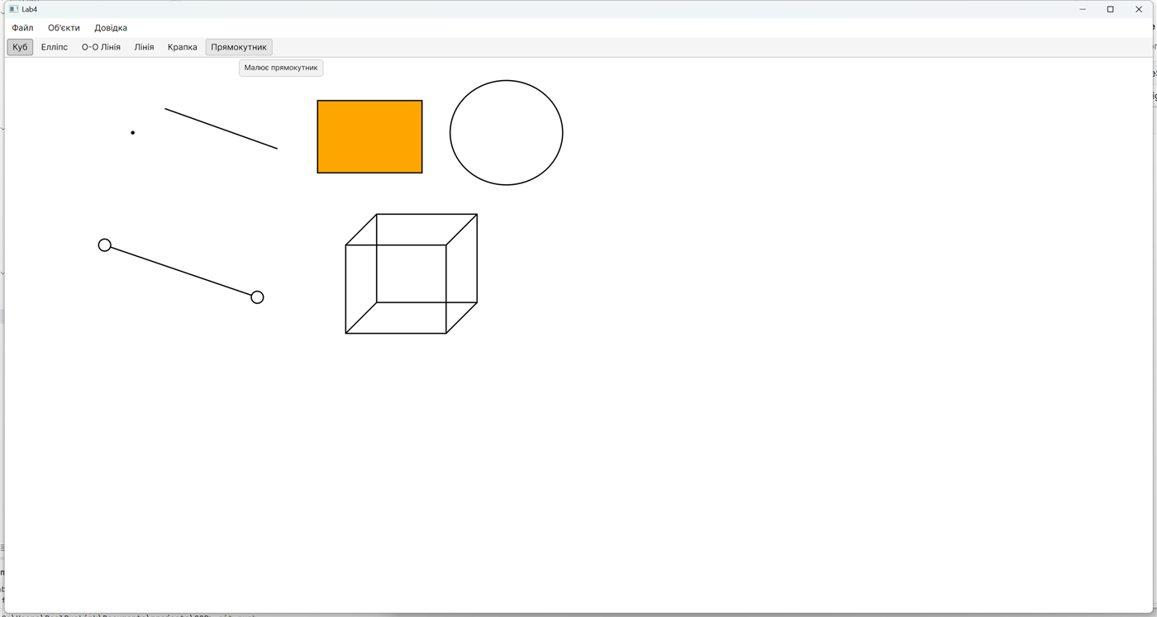
Рисунок 3 - Підказка (tooltip) кнопки панелі інструментів
Меню «Об'єкти» містить усі шість підпунктів, розташованих між меню «Файл» і «Довідка» (рисунок 4). Навпроти кожного пункту є радіокнопка, яка показує поточний вибраний тип; вибір пункту меню синхронізується з відповідною кнопкою панелі інструментів.
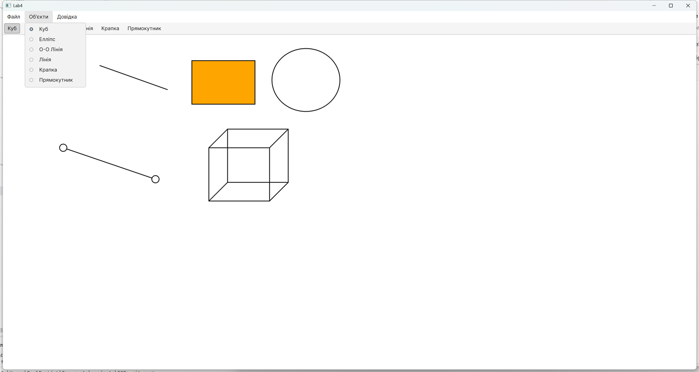
Рисунок 4 - Меню «Об'єкти» з шістьма типами фігур
Під час введення фігура перебуває в тимчасовому стані й малюється пунктирною лінією. На рисунку 5 показано «гумовий» слід під час протягування лінії: після відпускання кнопки миші фігура набуває остаточного вигляду. Для нових фігур тимчасовий стан також передається всім складовим частинам, тому пунктирним є весь каркас, а не лише окремі елементи.
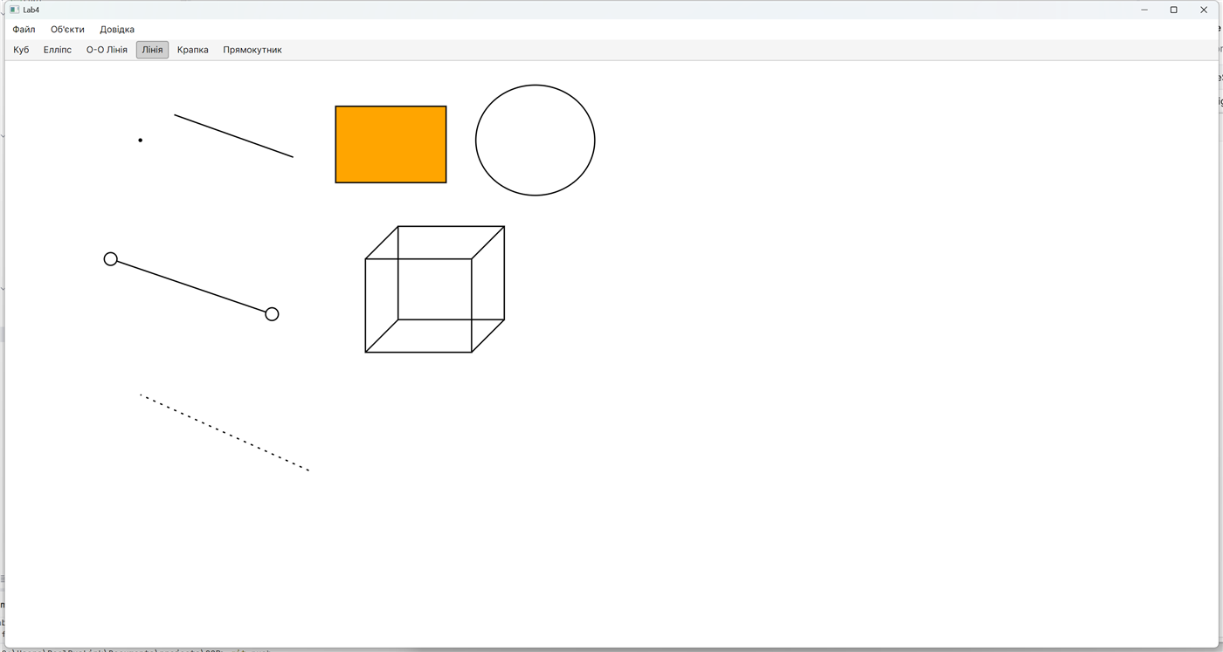
Рисунок 5 - Пунктирний «гумовий» слід під час введення лінії

5. Аналіз вихідного тексту програми

5.1. Автоматична реєстрація фігур і кнопок
Головна ідея - відмова від централізованого переліку типів. Кожен клас фігури описує себе атрибутом ShapeText, який містить назву для меню та текст підказки. Атрибут успадковано від System.Attribute, тому його можна застосовувати до класів.
Фрагмент 1 - атрибут із назвою та підказкою фігури (ShapeTextAttribute.cs)
using System;

namespace Lab4;

public class ShapeTextAttribute(string name, string tip) : Attribute
{
public string ToolTip { get; init; } = tip;
public string ToolName { get; init; } = name;
}

Метод CollectTools переглядає всі типи поточної збірки, відбирає нащадків Shape і читає для кожного атрибут ShapeText. Якщо атрибута немає, використовується ім'я класу - це робить реєстрацію стійкою до забутих атрибутів. Метод Fill<T> є узагальненим: він спочатку створює елементи інтерфейсу функцією createItem, а потім реєструє їх функцією registerItem. Завдяки цьому той самий обхід типів використовується і для меню, і для панелі інструментів, але з різними елементами керування.
Фрагмент 2 - пошук фігур рефлексією та узагальнена побудова елементів (MainWindow.axaml.cs)
private List<(Type ShapeType, ShapeTextAttribute Text)> CollectTools()
{
var tools = new List<(Type ShapeType, ShapeTextAttribute Text)>();
var shapeTypes = Assembly.GetExecutingAssembly().GetTypes()
.Where(type => type.IsSubclassOf(typeof(Shape)))
.ToList();

foreach (var shapeType in shapeTypes)
{
var text = Attribute.GetCustomAttribute(shapeType, typeof(ShapeTextAttribute)) is ShapeTextAttribute attribute
? attribute
: new ShapeTextAttribute(shapeType.Name, shapeType.FullName ?? shapeType.Name);

tools.Add((shapeType, text));
}

return tools;
}

private void Fill<T>(Func<(Type ShapeType, ShapeTextAttribute Text), T> createItem, Action<T> registerItem)
{
var tools = CollectTools();
var items = tools.Select(createItem).ToList();

foreach (var item in items)
{
registerItem(item);
}
}

У конструкторі MainWindow метод Fill викликається двічі. Перший виклик створює для кожного типу пункт меню з радіокнопкою в полі Icon; другий - кнопку панелі інструментів із підказкою. В обох випадках у властивість Tag записується System.Type фігури. Саме цей тег пов'язує елемент інтерфейсу з класом і дозволяє обійтися без переліку ShapeKind.
Фрагмент 3 - автоматичне наповнення меню та панелі інструментів (MainWindow.axaml.cs)
public MainWindow()
{
InitializeComponent();

Fill((tool) => new MenuItem
{
Icon = new RadioButton
{
Name = tool.Text.ToolName,
GroupName = "MenuButtons",
Tag = tool.ShapeType
},
Header = tool.Text.ToolName,
},
menuItem =>
{
menuItem.Click += OnObjectSelectClick;
ObjectsMenu.Items.Add(menuItem);
});

Fill((tool) =>
{
var toolButton = new RadioButton
{
Name = tool.ShapeType.Name,
Content = tool.Text.ToolName,
GroupName = "ToolbarGroup",
Tag = tool.ShapeType
};
ToolTip.SetTip(toolButton, tool.Text.ToolTip);
return toolButton;
},
toolButton =>
{
toolButton.Click += OnToolbarButtonClick;
ToolbarButtons.Children.Add(toolButton);
});

ToolChanged += OnToolChanged;
CurrentShape = typeof(CubeShape);
}

Властивість CurrentShape зберігає вибраний тип і під час зміни генерує подію ToolChanged. Обробник OnToolChanged передає тип полотну та проходить по всіх радіокнопках меню й панелі інструментів, встановлюючи IsChecked лише для тієї, чий Tag збігається з поточним типом. Отже, меню й панель інструментів синхронізуються автоматично, без окремого коду для кожної фігури.
Фрагмент 4 - синхронізація вибраного інструмента (MainWindow.axaml.cs)
public Type? CurrentShape
{
get;
private set
{
if (value is null || !value.IsSubclassOf(typeof(Shape))) return;
if (field == value) return;

field = value;
ToolChanged?.Invoke(this, new PropertyChangedEventArgs(nameof(CurrentShape)));
}
} = null;

public event PropertyChangedEventHandler? ToolChanged;

private void OnToolChanged(object? sender, PropertyChangedEventArgs e)
{
DrawingCanvas.ShapeType = CurrentShape ?? typeof(PointShape);

var toolbarItems = ToolbarButtons.Children
.OfType<RadioButton>()
.Where(button => button is { Tag: Type shapeType } && shapeType.IsSubclassOf(typeof(Shape)));

var menuItems = ObjectsMenu.Items
.OfType<MenuItem>()
.Select(menuItem => menuItem.Icon)
.OfType<RadioButton>()
.Where(button => button.Tag is Type shapeType && shapeType.IsSubclassOf(typeof(Shape)));

var buttons = toolbarItems.Concat(menuItems);

foreach (var button in buttons)
{
if (button.Tag is Type shapeType && shapeType.IsSubclassOf(typeof(Shape)))
{
button.IsChecked = shapeType == CurrentShape;
}
}
}

Щоб додати новий тип об'єкта, достатньо виконати три дії: створити клас-нащадок Shape, реалізувати в ньому метод Draw і додати атрибут ShapeText. Після перезбирання фігура автоматично з'явиться і в меню, і на панелі інструментів; змінювати MainWindow.axaml, MainWindow.axaml.cs чи DrawingCanvas.cs не потрібно. Це і є практичним результатом лабораторної роботи.
У запропонованого способу є й обмеження. Порядок типів, який повертає Assembly.GetTypes(), не гарантований стандартом, тому порядок пунктів меню й кнопок може відрізнятися від порядку оголошення класів. У показаному запуску кнопки розташувалися в порядку «Куб», «Елліпс», «О-О Лінія», «Лінія», «Крапка», «Прямокутник». Якщо порядок принципово важливий, його можна задавати явно - наприклад, додатковим полем Order в атрибуті та сортуванням. Крім того, рефлексія виконується один раз під час створення вікна, тому на швидкість малювання вона не впливає.

6. Висновки
Під час виконання лабораторної роботи графічний редактор Lab3 модернізовано. Реалізовано всі шість типів фігур: крапку, лінію, прямокутник, еліпс, лінію з кружечками та каркас куба. Для нових фігур застосовано композицію, оскільки C# не підтримує множинне успадкування класів; завдяки цьому лінії, кружечки та прямокутники малюються відповідними методами Draw класів LineShape, EllipseShape і RectangleShape.
Головним результатом роботи стала автоматична реєстрація фігур і кнопок. Кожен клас описує себе атрибутом ShapeText, головне вікно знаходить нащадків Shape рефлексією та будує для них пункти меню й кнопки, а полотно створює фігуру за типом через спільний конструктор. Завдяки цьому новий тип об'єкта додається одним файлом без переписування існуючого коду, що і було метою лабораторної роботи.
Отже, мету роботи досягнуто: отримано практичні навички проєктування розширюваної ієрархії класів, застосування композиції, рефлексії та атрибутів, а також побудови інтерфейсу, який автоматично адаптується до набору класів фігур.

Додаток. Вихідний код програми
Нижче наведено повний вихідний код файлів проєкту Lab4.
Файл Program.cs
using System;
using Avalonia;

namespace Lab4;

class Program
{
[STAThread]
public static void Main(string[] args) => BuildAvaloniaApp()
.StartWithClassicDesktopLifetime(args);

public static AppBuilder BuildAvaloniaApp()
=> AppBuilder.Configure<App>()
.UsePlatformDetect()
#if DEBUG
.WithDeveloperTools()
#endif
.WithInterFont()
.LogToTrace();
}

Файл App.axaml
<Application xmlns="https://github.com/avaloniaui"
xmlns:x="http://schemas.microsoft.com/winfx/2006/xaml"
x:Class="Lab4.App"
RequestedThemeVariant="Default">
<!-- "Default" ThemeVariant follows system theme variant. "Dark" or "Light" are other available options. -->

<Application.Styles>
<FluentTheme />
</Application.Styles>
</Application>

Файл App.axaml.cs
using Avalonia;
using Avalonia.Controls.ApplicationLifetimes;
using Avalonia.Markup.Xaml;

namespace Lab4;

public partial class App : Application
{
public override void Initialize()
{
AvaloniaXamlLoader.Load(this);
}

public override void OnFrameworkInitializationCompleted()
{
if (ApplicationLifetime is IClassicDesktopStyleApplicationLifetime desktop)
{
desktop.MainWindow = new MainWindow();
}

base.OnFrameworkInitializationCompleted();
}
}

Файл MainWindow.axaml
<Window xmlns="https://github.com/avaloniaui"
xmlns:x="http://schemas.microsoft.com/winfx/2006/xaml"
xmlns:d="http://schemas.microsoft.com/expression/blend/2008"
xmlns:mc="http://schemas.openxmlformats.org/markup-compatibility/2006"
xmlns:local="using:Lab4"
xmlns:figures="using:Lab4.Figures"
mc:Ignorable="d" d:DesignWidth="800" d:DesignHeight="450"
x:Class="Lab4.MainWindow"
Title="Lab4">
<Grid RowDefinitions="Auto,Auto,*">
<Menu Grid.Row="0">
<MenuItem Name="File" Header="Файл"></MenuItem>
<MenuItem x:Name="ObjectsMenu" Name="ObjectsMenu" Header="Об'єкти">
</MenuItem>
<MenuItem Name="Help" Header="Довідка"></MenuItem>
</Menu>

<Border Grid.Row="1" Background="#F5F5F5" BorderBrush="#D0D0D0" BorderThickness="0,0,0,1" Padding="4,2">
<StackPanel Orientation="Horizontal" Spacing="4" x:Name="ToolbarButtons">
<StackPanel.Styles>
<Style Selector="RadioButton">
<Setter Property="Background" Value="Transparent"/>
<Setter Property="BorderBrush" Value="Transparent"/>
<Setter Property="BorderThickness" Value="1"/>
<Setter Property="Padding" Value="8,4"/>
<Setter Property="CornerRadius" Value="3"/>
<Setter Property="Template">
<ControlTemplate>
<ContentPresenter Name="PART_ContentPresenter"
Background="{TemplateBinding Background}"
BorderBrush="{TemplateBinding BorderBrush}"
BorderThickness="{TemplateBinding BorderThickness}"
CornerRadius="{TemplateBinding CornerRadius}"
Content="{TemplateBinding Content}"
ContentTemplate="{TemplateBinding ContentTemplate}"
Padding="{TemplateBinding Padding}"
HorizontalContentAlignment="{TemplateBinding HorizontalContentAlignment}"
VerticalContentAlignment="{TemplateBinding VerticalContentAlignment}"/>
</ControlTemplate>
</Setter>
</Style>
<Style Selector="RadioButton:pointerover /template/ ContentPresenter">
<Setter Property="Background" Value="#E5E5E5"/>
<Setter Property="BorderBrush" Value="#CCCCCC"/>
</Style>
<Style Selector="RadioButton:pressed /template/ ContentPresenter">
<Setter Property="Background" Value="#CCCCCC"/>
<Setter Property="BorderBrush" Value="#999999"/>
</Style>
<Style Selector="RadioButton:checked /template/ ContentPresenter">
<Setter Property="Background" Value="#D0D0D0"/>
<Setter Property="BorderBrush" Value="#999999"/>
</Style>
</StackPanel.Styles>
</StackPanel>
</Border>

<local:DrawingCanvas Grid.Row="2"
x:Name="DrawingCanvas"
HorizontalAlignment="Stretch"
VerticalAlignment="Stretch"
ClipToBounds="True">
</local:DrawingCanvas>
</Grid>
</Window>

Файл MainWindow.axaml.cs
using System;
using System.Collections.Generic;
using System.ComponentModel;
using System.Linq;
using System.Reflection;
using Avalonia.Controls;
using Avalonia.Interactivity;
using Lab4.Figures;

namespace Lab4;

public partial class MainWindow : Window
{
private List<(Type ShapeType, ShapeTextAttribute Text)> CollectTools()
{
var tools = new List<(Type ShapeType, ShapeTextAttribute Text)>();
var shapeTypes = Assembly.GetExecutingAssembly().GetTypes()
.Where(type => type.IsSubclassOf(typeof(Shape)))
.ToList();

foreach (var shapeType in shapeTypes)
{
var text = Attribute.GetCustomAttribute(shapeType, typeof(ShapeTextAttribute)) is ShapeTextAttribute attribute
? attribute
: new ShapeTextAttribute(shapeType.Name, shapeType.FullName ?? shapeType.Name);

tools.Add((shapeType, text));
}

return tools;
}

private void Fill<T>(Func<(Type ShapeType, ShapeTextAttribute Text), T> createItem, Action<T> registerItem)
{
var tools = CollectTools();
var items = tools.Select(createItem).ToList();

foreach (var item in items)
{
registerItem(item);
}
}

public MainWindow()
{
InitializeComponent();

Fill((tool) => new MenuItem
{
Icon = new RadioButton
{
Name = tool.Text.ToolName,
GroupName = "MenuButtons",
Tag = tool.ShapeType
},
Header = tool.Text.ToolName,
},
menuItem =>
{
menuItem.Click += OnObjectSelectClick;
ObjectsMenu.Items.Add(menuItem);
});

Fill((tool) =>
{
var toolButton = new RadioButton
{
Name = tool.ShapeType.Name,
Content = tool.Text.ToolName,
GroupName = "ToolbarGroup",
Tag = tool.ShapeType
};
ToolTip.SetTip(toolButton, tool.Text.ToolTip);
return toolButton;
},
toolButton =>
{
toolButton.Click += OnToolbarButtonClick;
ToolbarButtons.Children.Add(toolButton);
});

ToolChanged += OnToolChanged;
CurrentShape = typeof(CubeShape);
}

public Type? CurrentShape
{
get;
private set
{
if (value is null || !value.IsSubclassOf(typeof(Shape))) return;
if (field == value) return;

field = value;
ToolChanged?.Invoke(this, new PropertyChangedEventArgs(nameof(CurrentShape)));
}
} = null;

public event PropertyChangedEventHandler? ToolChanged;

private void OnToolChanged(object? sender, PropertyChangedEventArgs e)
{
DrawingCanvas.ShapeType = CurrentShape ?? typeof(PointShape);

var toolbarItems = ToolbarButtons.Children
.OfType<RadioButton>()
.Where(button => button is { Tag: Type shapeType } && shapeType.IsSubclassOf(typeof(Shape)));

var menuItems = ObjectsMenu.Items
.OfType<MenuItem>()
.Select(menuItem => menuItem.Icon)
.OfType<RadioButton>()
.Where(button => button.Tag is Type shapeType && shapeType.IsSubclassOf(typeof(Shape)));

var buttons = toolbarItems.Concat(menuItems);

foreach (var button in buttons)
{
if (button.Tag is Type shapeType && shapeType.IsSubclassOf(typeof(Shape)))
{
button.IsChecked = shapeType == CurrentShape;
}
}
}

private void OnObjectSelectClick(object? sender, RoutedEventArgs e)
{
if (sender is MenuItem { Icon: RadioButton { Tag: Type shapeType } } && shapeType.IsSubclassOf(typeof(Shape)))
{
CurrentShape = shapeType;
}
}

private void OnToolbarButtonClick(object? sender, RoutedEventArgs e)
{
if (sender is RadioButton { Tag: Type shapeType } && shapeType.IsSubclassOf(typeof(Shape)))
{
CurrentShape = shapeType;
}
}
}

Файл DrawingCanvas.cs
using System;
using Avalonia;
using Avalonia.Controls;
using Avalonia.Input;
using Avalonia.Media;
using Lab4.Figures;

namespace Lab4;

public class DrawingCanvas : Control
{
private const int MaxShapes = 116;

private readonly IBrush _backgroundBrush = Brushes.White;
private readonly Shape?[] _completedShapes = new Shape?[MaxShapes];

private int _completedShapeCount;
private Shape? _pendingShape;

public Type ShapeType
{
get;
set
{
if (value is null || !value.IsSubclassOf(typeof(Shape))) return;
field = value;
}
}

public override void Render(DrawingContext context)
{
base.Render(context);

var canvasBounds = new Rect(Bounds.Size);
if (canvasBounds.Width <= 0 || canvasBounds.Height <= 0) return;

context.FillRectangle(_backgroundBrush, canvasBounds);

using (context.PushClip(canvasBounds))
{
for (var index = 0; index < _completedShapeCount; index++)
{
_completedShapes[index]?.Draw(context);
}

_pendingShape?.Draw(context);
}
}

protected override void OnPointerPressed(PointerPressedEventArgs e)
{
base.OnPointerPressed(e);

var position = e.GetPosition(this);
var newShape = ShapeType
.GetConstructor([typeof((Point, Point)), typeof(bool)])
.Invoke(new object[] { (position, position), true });

if (newShape is Shape shape)
{
_pendingShape = shape;
}

InvalidateVisual();
}

protected override void OnPointerMoved(PointerEventArgs e)
{
base.OnPointerMoved(e);

var position = e.GetPosition(this);

if (_pendingShape is not null)
{
_pendingShape.Coordinates = (_pendingShape.Coordinates.First, position);
}

InvalidateVisual();
}

protected override void OnPointerReleased(PointerReleasedEventArgs e)
{
base.OnPointerReleased(e);

if (_pendingShape is null) return;

var position = e.GetPosition(this);
_pendingShape.Coordinates = (_pendingShape.Coordinates.First, position);
_pendingShape.Temporary = false;

if (_completedShapeCount < MaxShapes)
{
_completedShapes[_completedShapeCount++] = _pendingShape;
}

_pendingShape = null;
InvalidateVisual();
}
}

Файл ShapeTextAttribute.cs
using System;

namespace Lab4;

public class ShapeTextAttribute(string name, string tip) : Attribute
{
public string ToolTip { get; init; } = tip;
public string ToolName { get; init; } = name;
}

Файл Figures/Shape.cs
using Avalonia;
using Avalonia.Media;

namespace Lab4.Figures;

public abstract class Shape((Point first, Point second) initialCoordinates, bool isTemporary = true)
{
protected static readonly IPen FinalPen = new Pen(Brushes.Black, 2);
protected static readonly IPen TemporaryPen = new Pen(Brushes.Black, 2, DashStyle.DashDot);
protected static readonly IBrush FinalBrush = Brushes.Black;

public (Point First, Point Second) Coordinates { get; set; } = initialCoordinates;

public virtual bool Temporary { get; set; } = isTemporary;

public abstract void Draw(DrawingContext context);
}

Файл Figures/PointShape.cs
using Avalonia;
using Avalonia.Media;

namespace Lab4.Figures;

[ShapeText("Крапка", "Малює крапку")]
public class PointShape((Point first, Point second) coordinates, bool temporary = true)
: Shape(coordinates, temporary)
{
private const double DotRadius = 3;

public override void Draw(DrawingContext context)
{
context.DrawEllipse(FinalBrush, null, Coordinates.First, DotRadius, DotRadius);
}
}

Файл Figures/LineShape.cs
using Avalonia;
using Avalonia.Media;

namespace Lab4.Figures;

[ShapeText("Лінія", "Малює лінію")]
public class LineShape((Point first, Point second) coordinates, bool temporary = true)
: Shape(coordinates, temporary)
{
public override void Draw(DrawingContext context)
{
context.DrawLine(Temporary ? TemporaryPen : FinalPen, Coordinates.First, Coordinates.Second);
}
}

Файл Figures/RectangleShape.cs
using System;
using Avalonia;
using Avalonia.Media;

namespace Lab4.Figures;

[ShapeText("Прямокутник", "Малює прямокутник")]
public class RectangleShape((Point first, Point second) coordinates, bool temporary = true)
: Shape(coordinates, temporary)
{
private IBrush _fillBrush = Brushes.Orange;

public RectangleShape((Point first, Point second) coordinates, bool temporary, Color fillColor)
: this(coordinates, temporary)
{
_fillBrush = new SolidColorBrush(fillColor);
}

protected virtual IBrush FillBrush => _fillBrush;

public override void Draw(DrawingContext context)
{
var bounds = GetBounds();

if (Temporary)
{
context.DrawRectangle(null, TemporaryPen, bounds);
return;
}

context.DrawRectangle(FillBrush, FinalPen, bounds);
}

private Rect GetBounds()
{
var firstPoint = Coordinates.First;
var secondPoint = Coordinates.Second;

var leftEdge = Math.Min(firstPoint.X, secondPoint.X);
var topEdge = Math.Min(firstPoint.Y, secondPoint.Y);

return new Rect(leftEdge, topEdge, Math.Abs(firstPoint.X - secondPoint.X), Math.Abs(firstPoint.Y - secondPoint.Y));
}
}

Файл Figures/EllipseShape.cs
using System;
using Avalonia;
using Avalonia.Media;

namespace Lab4.Figures;

[ShapeText("Елліпс", "Малює елліпс")]
public class EllipseShape((Point first, Point second) coordinates, bool temporary = true)
: Shape(coordinates, temporary)
{

private static readonly IBrush FillBrush = Brushes.White;

public override void Draw(DrawingContext context)
{
var bounds = GetBounds();

context.DrawEllipse(Temporary ? null : FillBrush, Temporary ? TemporaryPen : FinalPen, bounds.Center, bounds.Width / 2, bounds.Height / 2);
}

private Rect GetBounds()
{
var centerPoint = Coordinates.First;
var secondPoint = Coordinates.Second;
var oppositePoint = new Point(2 * centerPoint.X - secondPoint.X, 2 * centerPoint.Y - secondPoint.Y);

var leftEdge = Math.Min(secondPoint.X, oppositePoint.X);
var topEdge = Math.Min(secondPoint.Y, oppositePoint.Y);

return new Rect(leftEdge, topEdge, Math.Abs(secondPoint.X - oppositePoint.X), Math.Abs(secondPoint.Y - oppositePoint.Y));
}
}

Файл Figures/LineOOShape.cs
using Avalonia;
using Avalonia.Media;

namespace Lab4.Figures;

[ShapeText("О-О Лінія", "Малює О-О лінію")]
public class LineOOShape((Point start, Point end) coordinates, bool temporary = true)
: Shape(coordinates, temporary)
{
private readonly LineShape _line = new(coordinates, temporary);
private readonly EllipseShape _startEllipse = new(CreateEllipseCoordinates(coordinates.start), temporary);
private readonly EllipseShape _endEllipse = new(CreateEllipseCoordinates(coordinates.end), temporary);

private static (Point First, Point Second) CreateEllipseCoordinates(Point point) =>
(point, new Point(point.X + 10, point.Y + 10));

public override bool Temporary
{
get;
set
{
field = value;
_line.Temporary = value;
_startEllipse.Temporary = value;
_endEllipse.Temporary = value;
}
}

public override void Draw(DrawingContext context)
{
_line.Coordinates = Coordinates;
_startEllipse.Coordinates = CreateEllipseCoordinates(Coordinates.First);
_endEllipse.Coordinates = CreateEllipseCoordinates(Coordinates.Second);

_line.Draw(context);
_startEllipse.Draw(context);
_endEllipse.Draw(context);
}
}

Файл Figures/CubeShape.cs
using System;
using Avalonia;
using Avalonia.Media;

namespace Lab4.Figures;

[ShapeText("Куб", "Малює куб")]
public class CubeShape((Point first, Point second) coordinates, bool temporary = true)
: Shape(coordinates, temporary)
{
private readonly RectangleShape _backFace = new(coordinates, temporary, Colors.Transparent);
private readonly RectangleShape _frontFace = new(coordinates, temporary, Colors.Transparent);

private readonly LineShape _frontTopLeftEdge = new(coordinates, temporary);
private readonly LineShape _frontTopRightEdge = new(coordinates, temporary);
private readonly LineShape _frontBottomRightEdge = new(coordinates, temporary);
private readonly LineShape _frontBottomLeftEdge = new(coordinates, temporary);

public override bool Temporary
{
get => base.Temporary;
set
{
base.Temporary = value;
_backFace.Temporary = value;
_frontFace.Temporary = value;
_frontTopLeftEdge.Temporary = value;
_frontTopRightEdge.Temporary = value;
_frontBottomRightEdge.Temporary = value;
_frontBottomLeftEdge.Temporary = value;
}
}

public override void Draw(DrawingContext context)
{
var (start, end) = Coordinates;

var leftEdge = Math.Min(start.X, end.X);
var topEdge = Math.Min(start.Y, end.Y);
var boxWidth = Math.Abs(start.X - end.X);
var boxHeight = Math.Abs(start.Y - end.Y);
var depthOffset = Math.Min(boxWidth, boxHeight) * 0.35;

var frontTopLeft = new Point(leftEdge, topEdge);
var frontTopRight = new Point(leftEdge + boxWidth, topEdge);
var frontBottomRight = new Point(leftEdge + boxWidth, topEdge + boxHeight);
var frontBottomLeft = new Point(leftEdge, topEdge + boxHeight);

var backTopLeft = new Point(leftEdge + depthOffset, topEdge - depthOffset);
var backTopRight = new Point(leftEdge + boxWidth + depthOffset, topEdge - depthOffset);
var backBottomRight = new Point(leftEdge + boxWidth + depthOffset, topEdge + boxHeight - depthOffset);
var backBottomLeft = new Point(leftEdge + depthOffset, topEdge + boxHeight - depthOffset);

_backFace.Coordinates = (backTopLeft, backBottomRight);
_frontFace.Coordinates = (frontTopLeft, frontBottomRight);

_frontTopLeftEdge.Coordinates = (frontTopLeft, backTopLeft);
_frontTopRightEdge.Coordinates = (frontTopRight, backTopRight);
_frontBottomRightEdge.Coordinates = (frontBottomRight, backBottomRight);
_frontBottomLeftEdge.Coordinates = (frontBottomLeft, backBottomLeft);

_backFace.Draw(context);

_frontTopLeftEdge.Draw(context);
_frontTopRightEdge.Draw(context);
_frontBottomRightEdge.Draw(context);
_frontBottomLeftEdge.Draw(context);

_frontFace.Draw(context);
}
}

Файл Lab4.csproj
<Project Sdk="Microsoft.NET.Sdk">
<PropertyGroup>
<OutputType>WinExe</OutputType>
<TargetFramework>net10.0</TargetFramework>
<Nullable>enable</Nullable>
<ApplicationManifest>app.manifest</ApplicationManifest>
</PropertyGroup>

<ItemGroup>
<PackageReference Include="Avalonia" Version="12.1.2" />
<PackageReference Include="Avalonia.Desktop" Version="12.1.2" />
<PackageReference Include="Avalonia.Themes.Fluent" Version="12.1.2" />
<PackageReference Include="Avalonia.Fonts.Inter" Version="12.1.2" />
<PackageReference Include="AvaloniaUI.DiagnosticsSupport" Version="2.2.3">
<IncludeAssets Condition="'$(Configuration)' != 'Debug'">None</IncludeAssets>
<PrivateAssets Condition="'$(Configuration)' != 'Debug'">All</PrivateAssets>
</PackageReference>
</ItemGroup>

<ItemGroup>
<Compile Update="DrawingCanvas.cs">
<DependentUpon>MainWindow.axaml</DependentUpon>
</Compile>
</ItemGroup>
</Project>

